Trường THCS Cự Khối

GIỚI THIỆU SÁCH THÁNG 12 NĂM HỌC 2023 - 2024
Chủ điểm: Uống nước nhớ nguồn.
Tên sách: “Đại tướng Võ Nguyên Giáp - chân dung một huyền thoại”
Mục đích: Thông qua tư liệu quý giá, bạn đọc sẽ hiểu thêm về cuộc đời và sự nghiệp qua các thời kỳ lịch sử, những cuộc chiến tranh ghi đậm dấu ấn của Đại tướng.
Hình thức giới thiệu:
- Giới thiệu trước sân trường giờ chào cờ.
- Đăng cổng thông tin trường.

Tác giả | Thạc sỹ Phạm Hùng, Trung Kiên, Hoàng Phúc, Mai Phương, Nguyễn Sơn biên soạn và hệ thống hóa.
NXB | Đồng Nai
Năm XB | 2013
Trọng lượng | 300.0 gr
Kích thước | 19 x 27cm
Số trang | 600
Hình thức | Bìa mềm
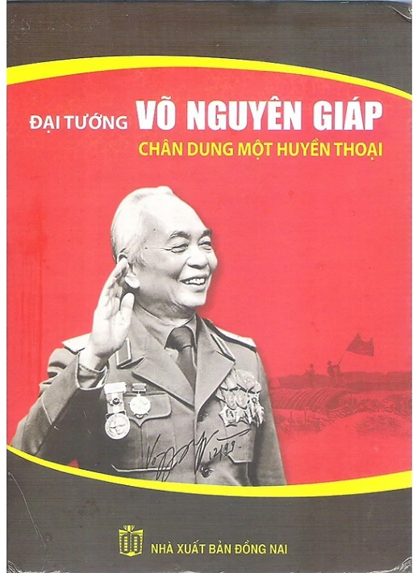

Đại tướng Võ Nguyên Giáp là một trong những nhân vật kiệt xuất của thời đại Hồ Chí Minh, thời đại đã làm nên những chiến công oanh liệt của cuộc đấu tranh giành độc lập dân tộc của sự nghiệp xây dựng và bảo vệ tổ quốc Việt Nam xã hội chủ nghĩa. Cuộc đời và sự nghiệp của đại tướng Võ Nguyên Giáp không chỉ là sự phản ánh sinh động những thăng trầm ở một giai đoạn lịch sử bi tráng của dân tộc trong những năm tháng ông đã trải qua mà còn mang đậm dấu ấn nhân cách cao đẹp của nhà Cách mạng xuất sắc, người học trò ưu tú của Chủ tịch Hồ Chí Minh, người anh cả của Quân đội nhân dân Việt Nam và là một vị tướng huyền thoại trong lòng bạn bè quốc tế.

Nhân kỷ niệm 79 năm ngày thành lập Quân đội Nhân dân Việt Nam (22/12/1944-22/12/2023), thư viện trường THCS Cự Khối xin trân trọng giới thiệu tới quý thầy cô cùng toàn thể các em học sinh cuốn sách: “Đại tướng Võ Nguyên Giáp - chân dung một huyền thoại”, do nhóm tác giả Thạc sỹ Phạm Hùng, Trung Kiên, Hoàng Phúc, Mai Phương, Nguyễn Sơn biên soạn và hệ thống hóa. Sách do NXB Đồng Nai phát hành và in ấn trên khổ 19x27cm, dày gần 600 trang với các hình ảnh được in màu và đóng bìa cứng. Sách được phát hành tháng 10 năm 2013.

Cuốn sách là tập hợp tuyển chọn nhiều tư liệu quý giá mang khía cạnh nhân văn về cuộc đời và sự nghiệp qua các thời kỳ lịch sử, những cuộc chiến tranh ghi đậm dấu ấn của Đại tướng. Lật từng trang sách, chúng ta như được sống lại và bước vào cuộc hành trình chiến đấu gian khó nhưng vô cùng anh dũng với những mốc thời gian, địa điểm cụ thể và chiến thắng vang dội của quân ta dưới sự chỉ đạo của đại tướng Võ Nguyên Giáp. Bên cạnh đó, cuốn sách cũng cho bạn đọc thấy được tình cảm, sự ngưỡng mộ, tận tình của dân, toàn quân Việt Nam và bạn bè quốc tế dành cho Đại tướng.

Nội dung cuốn sách gồm 12 chương, trong từng chương của cuốn sách cho chúng ta hình dung rõ hơn về chân dung của một vị tướng tài ba, từ nhân cách của con người cho đến tài thao lược trong quân sự đã được nhóm tác giả thể hiện bằng ngôn từ mạch lạc, liên kết.
Nói đến Đại tướng Võ Nguyên Giáp là nói đến chiến thắng Điện Biên Phủ lẫy lừng:
“Chín năm làm một Điện Biên
Nên vành hoa đỏ nên thiên sử vàng.”
Những trang nhật ký của ông là những câu chuyện về Đảng, về Bác Hồ và cuộc kháng chiến thần thánh của nhân dân, đó là một giai đoạn lịch sử hào hùng của dân tộc, chuyện của lãnh tụ, của đồng bào chiến sỹ là toàn bộ cuộc chiến tranh cách mạng được nhìn qua con mắt của một vị Đại tướng.

Còn về bản thân mình, ông nói: “Đời mình có gì đâu mà viết, so với Bác Hồ với đồng bào, chiến sỹ, mình chỉ là giọt nước rất nhỏ giữa đại dương mênh mông”. Ông vốn là 1 con người rất đỗi khiêm nhường, giản dị. Ông chỉ mong ước nếu có sức lực và có điều kiện ông muốn được trở lại những vùng chiến trường xưa, thăm lại những vùng dân nghèo, đã từng san sẻ với ông nửa củ sắn lùi, đắp chung với ông những cái chăn rách. Trong Lịch sử thế giới có rất nhiều tướng giỏi nhưng không phải ai cũng được nhân dân cả nước tôn thờ và thế giới kính trọng.

Đại tướng Võ Nguyên Giáp không chỉ là niềm tự hào của dân tộc Việt Nam, con người và nhân cách của ông được rất nhiều học giả, quan chức quân sự, kể cả những người từng là đối thủ vô cùng ngưỡng mộ ông. Chương cuối của trang sách còn có những hình ảnh không thể nào quên được, in màu rõ nét ghi lại quá trình hoạt động Cách mạng cũng như hình ảnh về gia đình thân thương của Đại tướng. Đặc biệt là hình ảnh vô cùng cảm động của toàn quân, toàn dân và bạn bè quốc tế, là những dòng người bất tận trong những ngày bái biệt, tổ chức lễ truy điệu và tiễn đưa Đại tướng về nơi an nghỉ cuối cùng: “Có Vũng chùa, Đảo Yến Quảng Bình.”

Khi đọc cuốn sách “Đại tướng Võ Nguyên Giáp - chân dung một huyền thoại”, mỗi người dân Việt Nam sẽ hiểu và biết thêm về cuộc đời, con người và những chiến công làm nên giá trị Lịch sử của người anh cả quân đội nhân dân Việt Nam. Ý chí, lòng yêu nước, sự quyết tâm chiến thắng kẻ thù trong cuộc chiến tranh vì chính nghĩa, vì độc lập dân tộc đã xây nên bức tường thành kiên cố của lòng tôn kính mà người dân Việt Nam dành cho vị Đại tướng huyền thoại của dân tộc.

Xin mời thầy cô giáo cùng các bạn học sinh hãy đến với thư viện của nhà trường để tìm hiểu nội dung chi tiết của cuốn sách nhé. Chúc các thầy cô và các bạn học sinh có những buổi đọc sách thật thú vị và bổ ích.

Cự Khối, ngày 12 tháng 12 năm 2023
Nhân viên thư viện

Trần Thị Khánh Linh

